WB-04 — Ce qu'on expose, et ce qu'on cache
Fiche d'exercice Magpie · Lot A — Découverte des composants natifs
Thématique | WB1 · Interfaces utilisateur
Référence au référentiel | REF-107
Compétence visée | Distinguer, parmi les entrées d'une définition, celles qui relèvent d'un choix de l'utilisateur de celles qui se déduisent ou qui règlent l'outil.
Case Bloom (révisée) | Analyser × conceptuelle
Niveau | Perfectionnement
Durée cible | 25 minutes
Prérequis | WB-01
Mode de validation | SingleValue — tolérance 0
Solution de référence | 5 composants
Version | v0.3-260826 — Ind. B — 26/08/2026
Conception | magpie-conception-exercices v2.3

SUJET
Compétence visée
Distinguer, parmi les entrées d'une définition, celles qui relèvent d'un choix de l'utilisateur de celles qui se déduisent ou qui règlent l'outil.
Contexte
La définition va être pilotée depuis Rhino par quelqu'un qui n'ouvrira jamais le graphe. Tout ce qu'on expose, il faudra le lui expliquer ; tout ce qu'on cache, il ne pourra plus le régler.
Énoncé
La définition du meuble compte quatorze entrées, décrites une à une avec ce qu'elles commandent et ce dont elles dépendent. Donnez le nombre d'entrées à exposer dans l'interface.

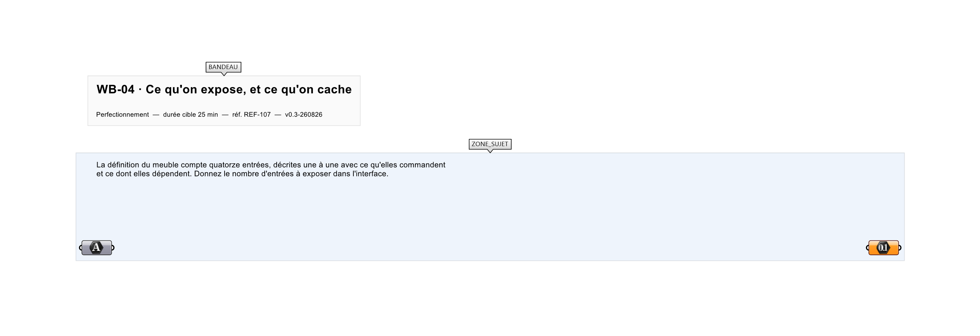
Le canvas à l'ouverture de WB-04_sujet.gh : les données fournies et le paramètre REPONSE.
Ce qui vous est fourni
La liste des quatorze entrées et leur description.
Ce qui est attendu
6 — les six entrées qui relèvent d'un choix du client.
Branchez votre résultat sur le paramètre REPONSE. La correction compare cette sortie en mode SingleValue.
La consigne ne nomme aucun composant, et c'est délibéré : nommer l'outil reviendrait à donner la réponse. Ce lot n'autorise que des composants natifs de Grasshopper pour Rhino 8 — aucun plugin tiers n'est nécessaire.
Barème
1 point si le compte est juste.
Le corrigé fait l'objet d'une fiche distincte, remise après validation ou en fin de séance.

